西山卫健信息

第116期

区卫生健康局办公室 　 2019年9月23日

西山区卫生健康系统召开“不忘初心、牢记使命”主题教育动员会议

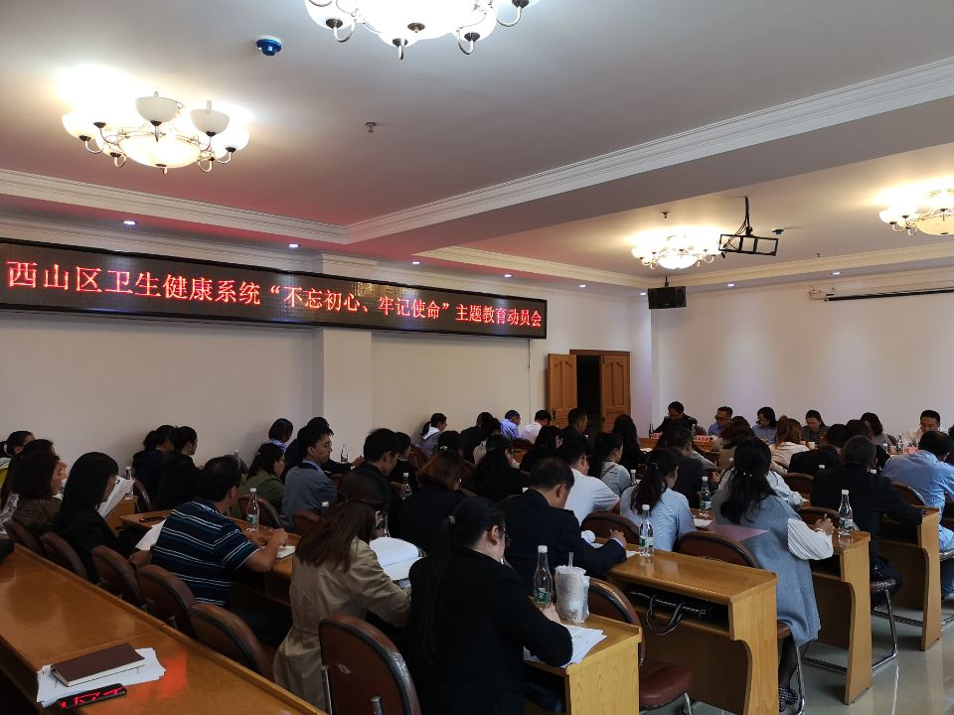为认真落实西山区“不忘初心、牢记使命”主题教育动员会议精神，西山区卫生健康局党委积极行动，及时启动主

题教育各项工作，于9月20日下午召开全区卫生健康系统“不忘初心、牢记使命”主题教育动员会议，局党委书记、局长龙晶晶同志主持会议并作动员讲话，区委第十指导组副组长许娜同志应邀出席会议并作指导，局党委领导班子成员及科级领导干部、改非老领导，西山区各级各类医疗机构党政主要负责人、机关各科室负责人、西山区卫生健康系统“不忘初心、牢记使命”主题教育领导小组办公室成员共计53人参加会议。

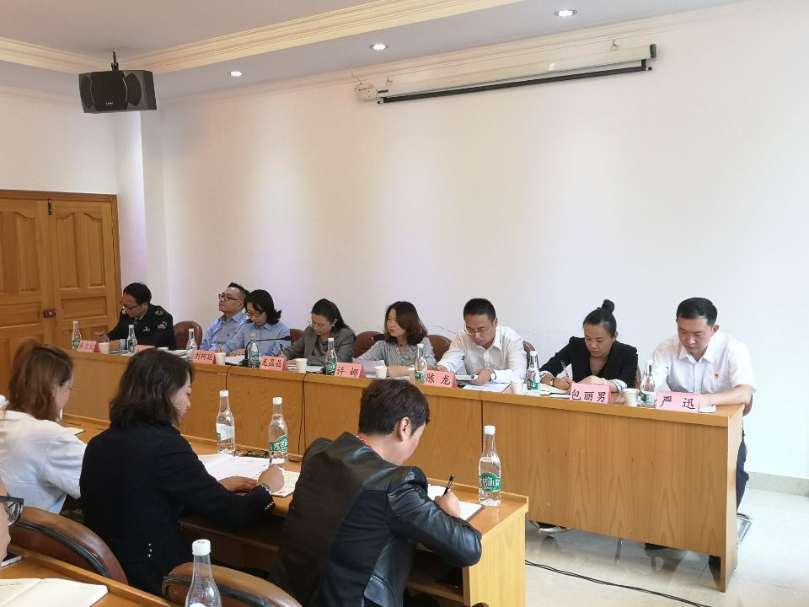局党委书记、局长龙晶晶同志在动员讲话中指出，按照中央、省、市、区委的统一安排部署，召开西山区卫生健康系统“不忘初心、牢记使命”主题教育动员会议，主要任务是：深入学习贯彻习近平总书记关于“不忘初心、牢记使命”主题教育的重要讲话和重要批示、指示精神，认真落实中央和省主题教育第一批总结暨第二批部署会议精神，传达西山区委关于开展“不忘初心、牢记使命”主题教育的实施意见及西山区“不忘初心、牢记使命”动员会议精神，对在全区卫生健康系统开展“不忘初心、牢记使命”主题教育进行动员部署。

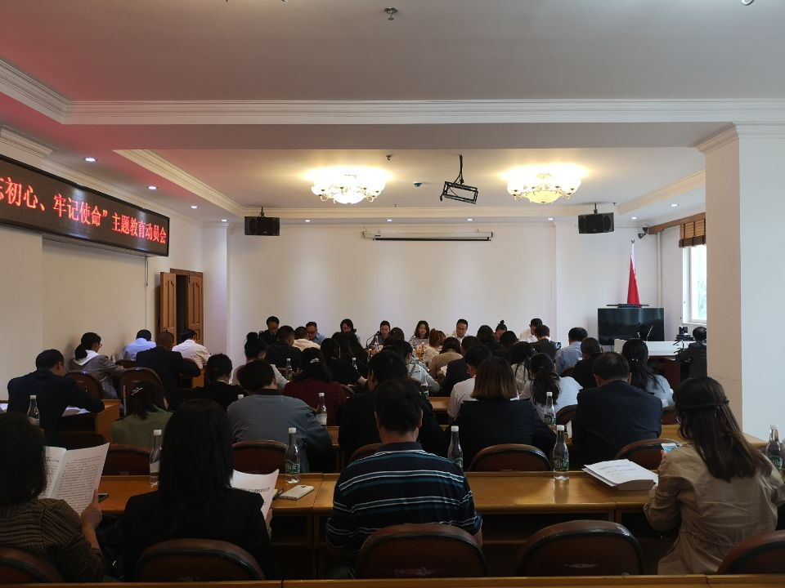局党委书记、局长龙晶晶同志在讲话中强调，为扎实开展“不忘初心、牢记使命”主题教育，全区卫生健康系统一是要提高政治站位，认清重大意义，切实把思想统一到习近平总书记重要讲话精神和中央、省委、市委、区委部署要求上来；二是把握关键重点，紧盯目标任务，切实把习近平总书记重要指示精神和中央、省委、市委、区委部署要求落到实处；三是强化组织领导，落实整治责任，把从严从实要求贯穿主题教育的全过程。

区委第十指导组副组长许娜同志在讲话中指出，区卫生健康局党委认真按照中央、省、市、区委部署要求，认真做好主题教育工作、先学先改工作。区委主题教育动员会议召开后，迅速组织会议精神传达学习，统一思想认识；及时启动主题教育各项工作，成立领导机构，制定工作方案，筹备工作会议，准备工作有序高效；制定的主题教育实施方案，体现中央、省委、市委精神，符合区委要求，贴近区卫生健康局实际。并就落实主题教育各项任务讲了四点意见。

区卫生健康局党委书记、局长龙晶晶同志在总结讲话时强调，全区卫生健康系统要认真按照动员讲话精神及区委指导组提出的要求，深入学习领会，认真抓好落实，并对贯彻落实好本次会议精神强调了三点要求：一是提高政治站位，强化担当；二是精心组织，周密部署；三是强化统筹，深度融合。

编（校）稿：袁志卫 审稿：马智远